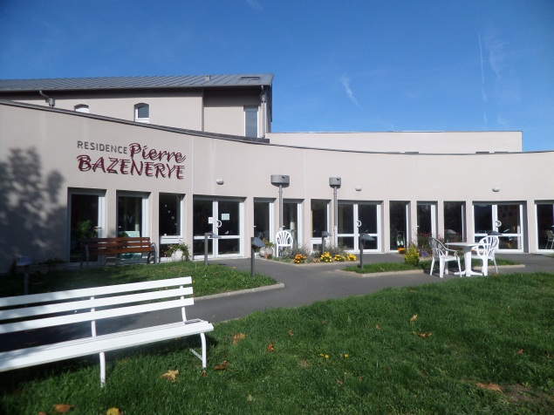
E.H.P.A.D
"Résidence Pierre Bazenerye"
notice explicative des tarifs 2023
- Les frais de séjours se décomposent de la façon suivante pour les personnes girées 5 - 6
55.60 € + 6.25 € = 61.85 € par jour x 31 jours = 1 917.35 €
Tarif journalier (hébergement) Ticket modérateur (=GIR 5 et 6)
Cette partie reste à la charge du résident. Toutefois si la personne est plus dépendante (GIR 4 à 1), les frais de séjour augmentent, la partie dépendance vient s’ajouter. Cette partie peut être prise en charge par le Conseil Départemental grâce à l’aide personnalisée à l’autonomie(APA).
Exemple :
Résident GIR 1 ou 2 => 1917.35 € + (16.96 x 31 jours = 525.76 €) = 2 443.11 €
Part du résident Part APA pouvant être prise en charge par le Conseil Général
Tarifs complets SANS APA à la charge du résident :
Indice dépendance | Prix de journée | Ticket modérateur par jour | Tarif dépendance par jour | Total pour 31 jours (Résident sans APA)
GIR 5-6 | 55.60 € | 6.25 € | 0 € | 1 917.35 €
GIR 3-4 | 55.60 € | 6.25 € | 8.48 € (14.73- 6,25 €) | 2 180.23 €
GIR 1-2 | 55.60 € | 6.25 € | 16.96 € (23.21-6,25 €) | 2 443.11 €
Tarifs complets avec partie dépendance prise en charge par l’APA :
Indice dépendance | Prix de journée | Ticket modérateur par jour (non pris en charge par l’APA) | Part résident pour 31 jours | Part dépendance prise en charge par l’APA | Part APA pour 31 jours | Total pour 31 jours
GIR 5-6 | 55.60 € | 6.25 € | 1 917.35 € | 0 € | 0 € | 1 917.35 €
GIR 3-4 | 55.60 € | 6.25 € | 1 917.35 € | 8.84 € | 274.04 € | 2 180.23 €
GIR 1-2 | 55.60 € | 6.25 € | 1 917.35 € | 17.68 € | 548.08 € | 2 443.11 €
AUTRES TYPES D’AIDES FINANCIERES :
- L’ALS (allocation logement) auprès du service de prestations familiales de votre CAF ou MSA.
- L’APA (Aide Personnalisée à l’Autonomie) auprès du Conseil Départemental sauf si vous bénéficié déjà de l’APA à domicile.
- L’Aide Sociale, si les ressources sont insuffisantes (dossier à retirer auprès du Conseil Départemental du domicile).

